附件 2022级具有住宿资格的研究生确认住宿的操作流程

1、打开微信关注“重庆医科大学财务处”公众号。

2、打开服务大厅==>一卡通服务平台。

3、进入一卡通服务平台后，选择全部菜单==>宿舍管理区域中的“我的宿舍”。
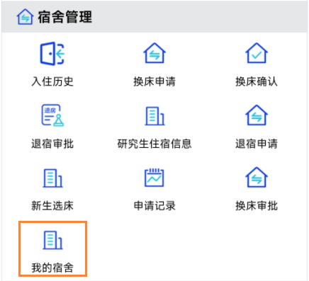

4、点击申请住校，如果页面中没有申请住校的按钮说明你没有申请住校的权限，请联系老师确认住校权限。
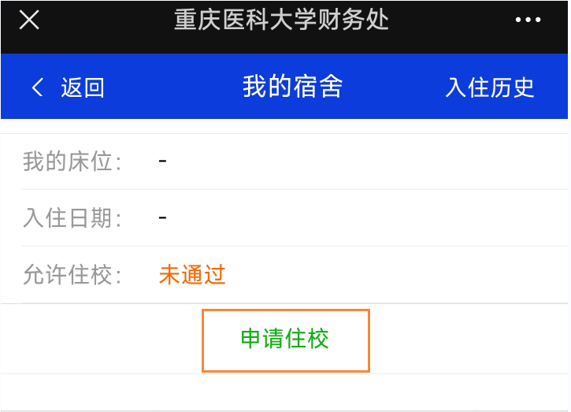

5、申请通过后，等待老师安排床位。

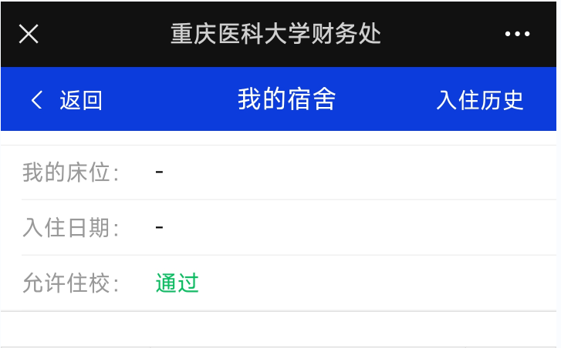

6、床位安排完成后根据我的床位信息到指定楼栋的宿舍管理员处确认入住。

